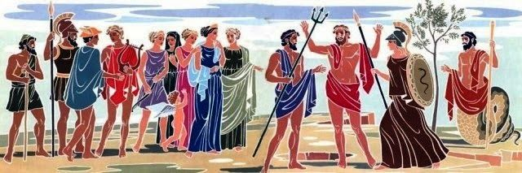

***Ταξιδεύοντας στην Αρχαία Ελλάδα…..***

***Η διαμάχη της Θεάς Αθηνάς και του Θεού Απόλλωνα για το όνομα της Αθήνας.***

Κάποτε στην αρχαία Ελλάδα, ο Ποσειδώνας, ο θεός της θάλασσας, πήγε στην Αττική και βρήκε τον Κέκροπα στην ακρόπολη να επιβλέπει το χτίσιμο της νέας πόλης.  
Πλησίασε τον βασιλιά και του ζήτησε να του προσφέρει την πόλη και για χάρη του, να την ονομάσει Ποσειδωνία. «Αν το κάνεις αυτό, η πόλη σου θα γίνει θαλασσοκράτειρα» του είπε και χτύπησε με δύναμη την τρίαινα πάνω στο βράχο .Στο μέρος που χτύπησε, δημιουργήθηκε μια πηγή και ξεπήδησε αλμυρό νερό. ¨Αυτό είναι το δώρο μου, για την πόλη>> του είπε κι έφυγε. Τότε παρουσιάστηκε και η Αθηνά, η θεά της σοφίας και ζήτησε κι αυτή, να της προσφερθεί η πόλη και να πάρει το όνομά της. «Αν το κάνεις,  θα γίνει η πόλη της ομορφιάς και της γνώσης. Θα ανθίσουν οι τέχνες, τα γράμματα και οι επιστήμες!» είπε και αμέσως χτύπησε με το ακόντιό της το βράχο και φύτρωσε μια ελιά, φορτωμένη με καρπούς. «Αυτό είναι το δικό μου δώρο για την πόλη» είπε  
Ο Κέκροπας δεν ήξερε ποιο δώρο να διαλέξει. Έτσι οι θεοί, αλλά και οι κάτοικοι της πόλης, που θέλησαν να τον βοηθήσουν, αποφάσισαν ότι η ελιά ήταν το καλύτερο δώρο για την πόλη και για χάρη της θεάς Αθηνάς, την ονόμασαν Αθήνα!

**Αφού διαβάσετε το μύθο με την βοήθεια του γονέα ,μπορείτε να ζωγραφίσετε σε ένα χαρτί το μύθο όπως μπορείτε;**

|  |
| --- |
|  |